ДИНАМИКА ЭЛЕКТРОРЕОЛОГИЧЕСКИХ
И МАГНИТОРЕОЛОГИЧЕСКИХ ЖИДКОСТЕЙ
В ЭЛЕКТРИЧЕСКИХ И МАГНИТНЫХ ПОЛЯХ

Яновский Ю.Г., Теплухин А.В., Карнет Ю.Н.

Институт прикладной механики РАН, г. Москва, Россия

РЕЗЮМЕ

Рассматриваются результаты компьютерных экспериментов по моделированию динамики формирования равновесных структур электро- и магниточувствительных сред – электрореологических и магнитореологических жидкостей (ЭРЖ и МРЖ, соответственно), которые относятся к классу материалов с управляемыми свойствами. Последние определяются спецификой структуры, сформированной под влиянием приложенных электрических (ЭРЖ) или магнитных (МРЖ) полей. Рассматривается трехмерная неупорядоченная многочастичная среда – суспензия диэлектрических (TiO₂, CaCO₃) (ЭРЖ) или магниточувствительных (ферритовых) (МРЖ) частиц в вязкой среде. Начальная конфигурация частиц представительного объема структуры среды выбирается случайным образом. Описание структуры ЭРЖ и МРЖ проводили на базе прямых вычислительных экспериментов методом Монте-Карло в соответствии с процедурой Метрополиса. Проведено описание трехмерных структур указанных сред в электрических и магнитных полях различной величины (от слабых до сильных). Установлена специфика структурных конфигураций ЭРЖ и МРЖ при различных концентрациях дисперсной фазы в зависимости от величины приложенного поля.

ВВЕДЕНИЕ

В последнее время в связи с появлением нового поколения технических устройств – автоматизированных самонастраивающихся, самоуправляемых систем и комплексов на их основе – большой практический интерес представляют материалы с регулируемыми свойствами. К ним относится и класс так называемых электро- и магниточувствительных сред. Среди последних привлекают внимание электро- и магнитореологические жидкости (ЭРЖ и МРЖ, соответственно) – суспензии диэлектрических или магнитных частиц различной концентрации в вязкой или вязкоупругой среде. Такие материалы способны изменять реологические характеристики в сотни тысяч раз при наложении электрических или магнитных полей. Они чрезвычайно перспективны с практической точки зрения (уже сегодня их применяют в космической технике, биомеханике и биомедицине и др.). В частности, интенсивное тепловыделение под воздействием переменного магнитного поля, позволяет создавать бесконтактные управляемые локальные источники тепла. Особый интерес представляет использование специально модифицированных магнитных частиц для очистки крови от токсичных веществ.
Возникновение электрореологического эффекта в ЭРЖ связывается с электростатическим взаимодействием диэлектрических частиц в диэлектрической текучей среде. Что касается МРЖ, то речь идет о типичных феррогелях или суспензиях магнитных частиц в вязкой жидкости или в слабосшитых полимерных матрицах. Последние проявляют одновременно с текучестью еще и слабую упругость. Гелеобразование в обычных МРЖ можно создавать и приложением внешнего магнитного поля. Класс гетерогенных магниточувствительных сред получил название мягких магнитных материалов.
Все представители ЭРЖ и МРЖ полностью подходят под современное определение класса умных материалов (smart materials).
Равновесные структуры ЭРЖ и МРЖ характеризуются образованием специфических ориентированных вдоль силовых линий внешнего поля цепочек или жгутов частиц. Направленное формирование таких структур из частиц дисперсной фазы позволяет управлять свойствами среды варьированием электрического и магнитного полей. Более того, фиксация таких структур в вязкоупругой дисперсионной среде открывает пути получения композиционных материалов с управляемыми свойствами.
Достижение реальных успехов в разработке конкретных устройств на базе ЭРЖ и МРЖ требует, прежде всего, создания фундаментальных теоретических основ описания поведения таких сред в зависимости от их структурных параметров и факторов внешнего воздействия (механические и физические поля). Недостаточная изученность гидродинамических и реологических свойств различных типов ЭРЖ и МРЖ и отсутствие математических моделей поведения этих сред не позволяют быстро, без проведения больших и дорогостоящих объемов экспериментальных работ, получить их адекватное численно-аналитическое описание. Создание соответствующей теоретической базы требует привлечения достижений ряда различных научных направлений: физики и механики мягких диэлектрических и магнитных веществ, физики полимеров, мезомеханики, физики электрических и магнитных явлений, теории броуновского движения, молекулярной гидродинамики, физики наночастиц и др. Эту задачу, по праву, можно считать междисциплинарной и весьма перспективной.
Обзор литературы показывает достаточно широкий круг подходов, применяемых для описания реологических свойств ЭРЖ и МРЖ.
Прямые экспериментальные исследования свидетельствуют о том, что электрореологические и магнитореологические эффекты преимущественно связаны со специфическими изменениями структуры среды под действием электрических или магнитных полей и градиентов скоростей деформации. В связи с этим в ряде теоретических работ анализируют модели, содержащие цепочки частиц наполнителя, ориентированные до приложения градиентов скоростей течения вдоль электрического поля [1-4]. Широко используются методы прямого численного моделирования. Методом молекулярной динамики в работах [5-6] описаны структура и свойства ЭРЖ. В [5] с помощью численного интегрирования уравнений движения взаимодействующих частиц в двухмерном случае при малых деформациях сдвига рассмотрена динамика структурных перестроек дисперсных частиц и зависимость предельных напряжений от концентрации частиц. В [6] методом численного моделирования описана эволюция структуры из 122 частиц в ящике размером 5$s$Х 5$s$Х 14$s$, где $s$ - диаметр частицы. Показано, что в широком интервале отношения Броуновской силы к силе электростатического взаимодействия поляризованных частиц, последние агрегируются в толстые колонны, которые представляют собой тетрагональную объемно-центрированную кристаллическую решетку.
Исследование структур МРЖ, возникающих в плоских слоях при наложении магнитного поля, проводилось, в частности, в [7-9].
Анализ литературы позволяет отметить, что к настоящему времени и накоплен значительный теоретический и экспериментальный материал по оценке достаточно простых (одно- и двухкомпонентных) систем, допускающих строгое теоретическое обоснование всех механизмов коллективного поведения взаимодействующих частиц. В то же время, моделирование больших представительных объемов среды ЭРЖ и МРЖ, включающих значительные ансамбли частиц дисперсной фазы, представляет значительные трудности. Очевидно, что подобная задача может быть решена лишь в рамках прямого численного моделирования с использованием параллельных технологий на суперкомпьютере.
Резюмируя, подчеркнем, что проведение фундаментальных исследований по описанию реологических эффектов в средах с управляемыми свойствами (ЭРЖ и МРЖ), разработка адекватных математических моделей, алгоритмов и компьютерных программ для численного моделирования больших представительных объемов среды, систематизация и получение новых экспериментальных данных по их реологии представляется в настоящее время чрезвычайно актуальным.

1. ЧИСЛЕННОЕ МОДЕЛИРОВАНИЕ ДИНАМИКИ ЭРЖ
МЕТОДОМ МОНТЕ-КАРЛО

В предыдущих работах авторов [10] было предложено аналитическое описание поведения ЭРЖ, которое базировалось на трехмерной многочастичной упорядоченной модели среды. При этом полагали, что даже в отсутствии электрического поля в такой среде существует ближний (кристаллический) порядок частиц дисперсной фазы.
В настоящем исследовании рассматривается трехмерная многочастичная неупорядоченная модель, и описание структуры среды проводится на базе прямых вычислительных экспериментов с использованием метода Монте-Карло.
При проведении расчетов рассматривалась система из N сферических частиц радиуса R₀, имеющих диэлектрическую проницаемость ε₂ и занимающих кубическую ячейку пространства объема V с диэлектрической проницаемостью ε₁. Для устранения поверхностных эффектов на ячейку наложены периодические граничные условия. В отличие от модели [10], в данном случае начальная конфигурация частиц представительного объема структуры ЭРЖ (ячейка) выбирается случайным образом. Объемная доля частиц
c=(N∙V₀)/V1, (1)
где V₀=4/3πR₀³ – объем одной частицы.
В этом случае диэлектрическую проницаемость среды можно оценить по формуле
$ε=ε_{1}+c\frac{3(ε_{2}−ε_{1})ε_{1}}{ε+ε_{1}}$, (2)
а электрическое поле внутри жидкости представить в виде суперпозиции однородной компоненты E₀=E/ε (здесь Е – однородное внешнее поле, направленное перпендикулярно одной из граней ячейки) и полей поляризованных частиц суспензии.
Принимаем с столь малой, чтобы поляризация каждой частицы суспензии не зависела от состояния окружающих частиц и определялась только величиной однородного поля Е₀. В этом случае поле поляризованной частицы может быть заменено полем эквивалентного электрического диполя. Величину его дипольного момента можно вычислить по формулам для диэлектрического эллипсоида [11]. Если предположить что форма и размер частиц не изменяются при включении поля, то дипольный момент каждой частицы суспензии будет коллинеарен силовым линиям приложенного поля Е₀ и его величина может быть вычислена по формуле:
$p=4{\text{πε}}_{0}R_{0}^{3}E_{0}\frac{ε_{2}−ε_{1}}{ε_{2}+2ε_{1}}$. (3)
Для вычисления энергии взаимодействия между частицами суспензии использовали трехцентровую схему. Для этого связывали с каждой частицей три силовых центра. Первые два из них представляли пару электрических зарядов одинаковой величины q, но разных знаков, расположенных на расстоянии l от центра частицы. Середина отрезка, соединяющего эти заряды, совпадала с центром частицы. Третий силовой центр моделирует упругие свойства материала частиц. Таким образом, энергия взаимодействия двух частиц сводится к сумме кулоновской энергии двух пар разноименных зарядов и энергии ван-дер-ваальсового отталкивания их атомов.
В процессе компьютерного моделирования тепловое движение частиц осуществляется в соответствии с процедурой Метрополиса [12]. Компьютерный эксперимент проводился на системах, моделирующих:
а) 400 или 1000 частиц двуокиси титана TiO₂ (ε₂=110) радиусом R₀=2∙10⁻⁶ м, помещенных в трансформаторное масло (ε₁=3). Температура 300К, объемная доля частиц дисперсной фазы c=15%.
б) 1000 частиц карбоната кальция CaCО₃, (ε₂=8,8) радиусом R₀=20∙10⁻⁶ м, помещенных в трансформаторное масло (ε₁=3). Температура 300 К, объемная доля частиц дисперсной фазы c=15%.
Результаты вычислительных экспериментов представлены на рис.1-5.
На рис.1-3 и 4 приведены примеры структуры представительных объемов среды (электрореологической суспензии), содержащих 400 или 1000 частиц дисперсной фазы. Из рисунков видно, что в «слабых» полях (Е<30 Kв/м) тепловое движение не позволяет частицам принимать какие-либо упорядоченные пространственные конфигурации (см. рис.1а). Однако при величинах напряженности поля ~40 Kв/м тенденция частиц выстраиваться в цепочки по направлению поля становится вполне заметной (см. рис.1б).
При Е>45 Kв/м практически все частицы суспензии занимают свои места в протяженных цепочках, образуя либо слабо перевитые жгуты (2-4 цепочки), либо фрагменты складчатых поверхностей толщиной в одну цепочку с гексагональной координацией частиц (см. рис.2).

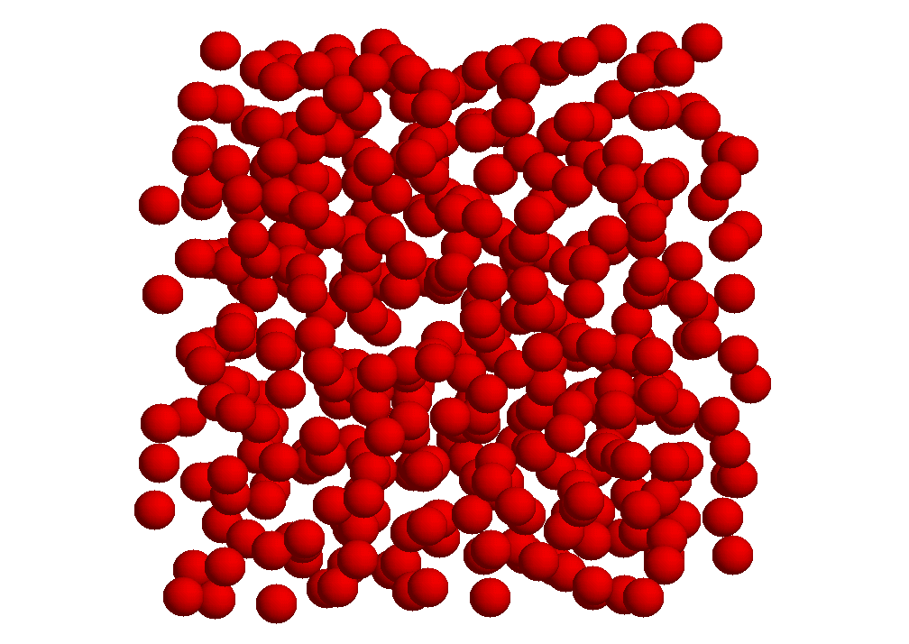 | 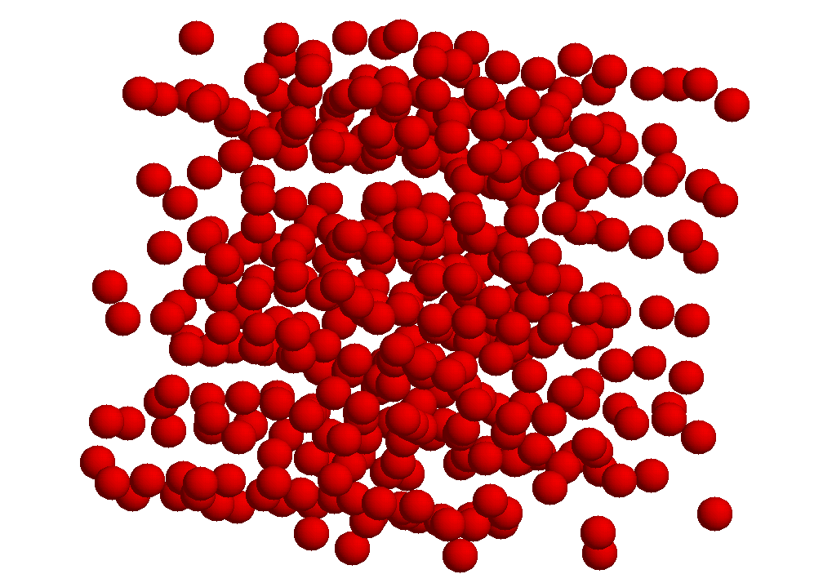
а) | б)

Рис.1. Структура электрореологической суспензии в «слабом» (Е<30 кв/м) (а) и среднем (Е~40 кв/м) (б) электрических полях. В расчетной ячейке 400 частиц, TiO₂. Метод Монте-Карло.

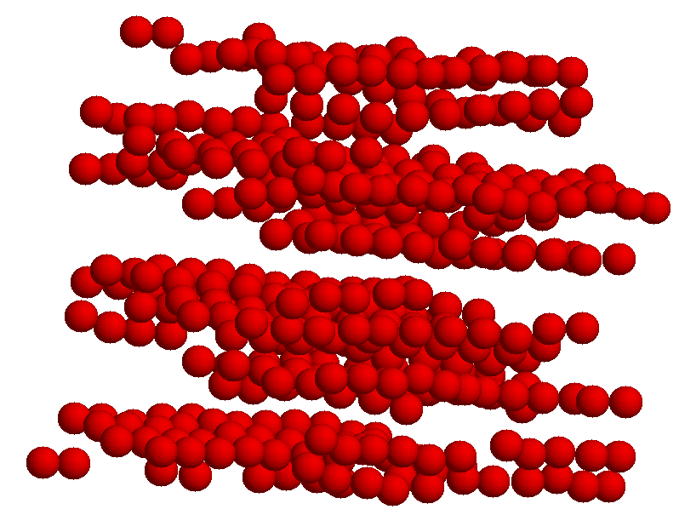 | 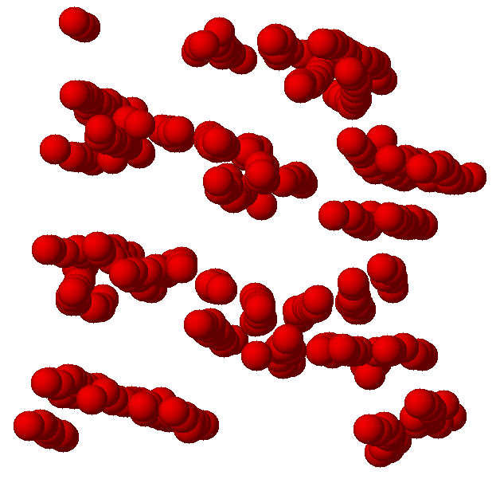
а) | б)

Рис.2. Структура электрореологической суспензии в «сильном» электрическом поле Е>45 кв/м (две проекции). 400 частиц, TiO₂.

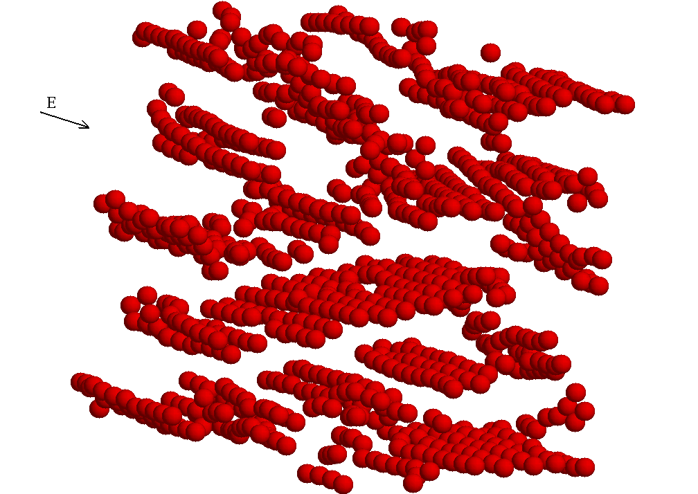 | 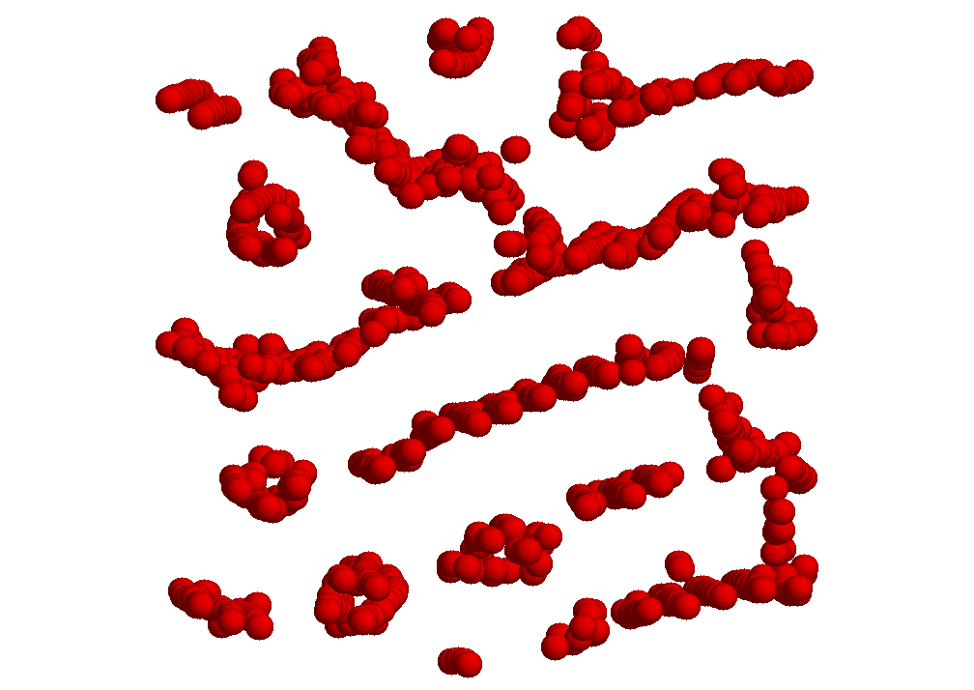
а) | б)

Рис.3. Структура электрореологической суспензии в «сильном» электрическом поле. 1000 частиц TiO₂. Напряженность 150 кв/м. Две проекции. (б) – вид вдоль силовых линий.

Результаты моделирования показывают, что качественно характер структуры ЭРЖ в отсутствии поля практически не меняется с изменением размера представительного объема. Для расчетной ячейки, содержащей 1000 частиц, ближний порядок отсутствует. Однако, как видно из рис.3, при наложении сильного электрического поля (150 кв/м) частицы формируют складчатые однослойные поверхности с гексагональной координацией или «канаты», свитые из 2-4 цепочек, ориентированные вдоль силовых линий поля. В перпендикулярных к полю направлениях такие поверхности и «канаты» уложены относительно регулярными слоями.
Для сравнения поведения ЭРЖ с различными размерами частиц дисперсной фазы ниже приведены результаты моделирования среды, содержащей крупные частицы (карбонат натрия), размеры которых в 10 раз больше, чем в вышеприведенных примерах. Частицы CaCО₃ не только в 10 раз крупнее, чем частицы TiO₂, они имеют в 10 раз меньшую диэлектрическую проницаемость. В этом случае сопоставляли структуру такой среды в отсутствии электрического поля и при наложении достаточно высокого поля 1 МВ/м (рис.4а и б).

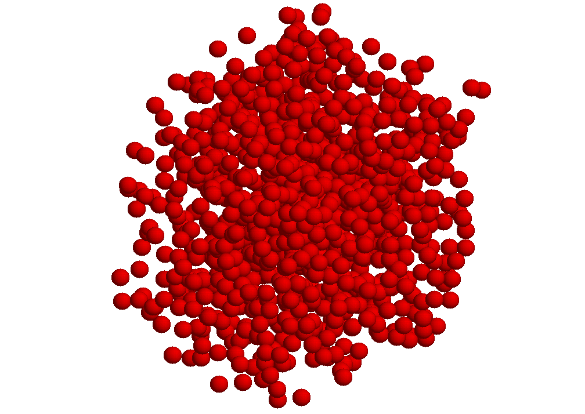 | 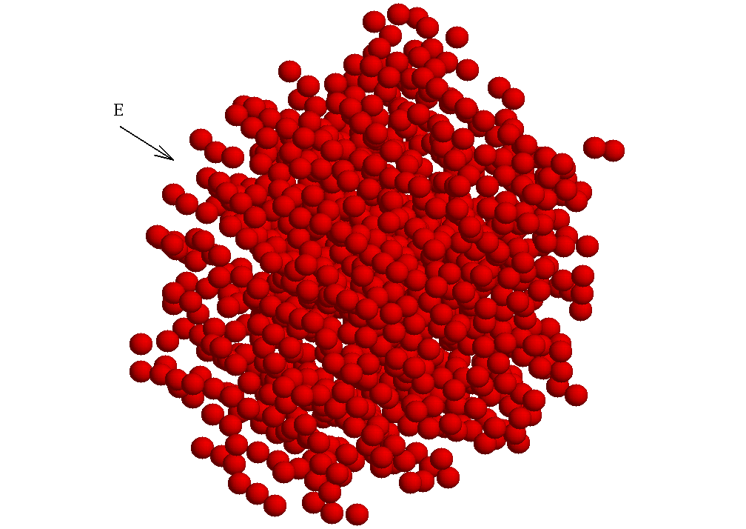
а) | б)

Рис.4. Структура электрореологической суспензии с крупными частицами дисперсной фазы в отсутствии электрического поля (а – вид сверху) и при наложении поля напряженностью 1 МВ/м (б – вид снизу). 1000 частиц СаСО₃.

Приведенные результаты вычислительных экспериментов показывают, что в отсутствие электрического поля и в «слабых» полях (в нашем случае до Е<30 Kв/м) структура ЭРЖ не содержит каких-либо упорядоченных конфигураций. Система «структурируется» при Е>30 Kв/м. При этом частицы дисперсной фазы выстраиваются в цепочки, которые образуют пространственно ориентированные упорядоченные конфигурации (их ближний порядок вполне может соответствовать структуре кристаллической решетки того или иного типа).
В заключение этого раздела следует отметить, что результаты численного моделирования, полученные для соответствующих значений Е и с, достаточно полно отражают картину внутренней трехмерной структуры ЭРЖ и динамики ее формирования.

2. ЧИСЛЕННОЕ МОДЕЛИРОВАНИЕ ДИНАМИКИ МРЖ
МЕТОДОМ МОНТЕ-КАРЛО

В качестве модели магнитореологической среды рассматривали систему, состоящую из N сферических частиц радиусом R₀, имеющих магнитную проницаемость μ₂ и занимающих кубическую ячейку пространства объема V с магнитной проницаемостью 1. Для устранения поверхностных эффектов на ячейку наложены периодические граничные условия. Начальная конфигурация частиц в ячейке выбиралась случайным образом. Объемная доля частиц c=(N∙V₀)/V«1. Здесь V₀=4/3πR₀³ – объем одной частицы. В общем случае магнитное поле внутри жидкости можно представить в виде суперпозиции однородной компоненты H₀=B/(μ∙μ₀) (здесь B – магнитная индукция однородного внешнего поля, направленного перпендикулярно одной из граней ячейки, а μ – эффективная магнитная проницаемость суспензии) и полей намагниченных частиц суспензии.
Принимали, что с столь мала, что намагниченность каждой частицы суспензии не зависит от состояния окружающих частиц и определяется только величиной напряженности однородного поля Н₀. Тогда поле намагниченной частицы можно заменить полем эквивалентного магнитного диполя. Величину этого дипольного момента можно рассчитать по формулам, приведенным в [13,14]. Предположим также, что форма и размер частиц не изменяются при возникновении магнитного поля. В этом случае дипольный момент каждой частицы суспензии будет коллинеарен силовым линиям приложенного поля Н₀ и его величину можно определять как
$p=\frac{4π}{{\text{μμ}}_{0}}R_{0}^{3}H_{0}\frac{μ_{2}−1}{μ_{2}+2}$ (4)
При вычислении энергии взаимодействия между частицами суспензии воспользуемся формулой для поля магнитного диполя
$\vec{B}=−\frac{μ_{0}}{4π}(\frac{\vec{p}}{R^{3}}−\frac{3(\vec{p}\vec{R})\vec{R}}{R^{5}})$. (5)
Энергия взаимодействия двух частиц сводится к сумме энергии взаимодействия двух одинаковых магнитных диполей
$U_{\text{12}}=−(\vec{p}\vec{B})=\frac{μ_{0}}{4π}\left(\frac{(\vec{p}\vec{p})}{R^{3}}−\frac{3(\vec{p}\vec{R})(\vec{p}\vec{R})}{R^{5}}\right)=\frac{μ_{0}p^{2}}{4{πR}^{3}}\left(1−3{\text{cos}}^{2}θ\right)$ (6)
и энергии ван-дер-ваальсового отталкивания их атомов. Здесь θ – угол между отрезком, соединяющим частицы, и направлением поля.
Компьютерные эксперименты проводили на модельных системах МРЖ, содержащих:
а) 1000 или 1600 частиц феррита (μ₂>10³) радиусом R₀=2∙10⁻⁸м (дисперсная фаза), помещенных в масляную среду (μ₁=1) (дисперсионная среда);
б) та же магнитореологическая суспензия, но с добавлением частиц того же радиуса из немагнитного материала (на одну ферромагнитную приходится 0,6 немагнитных частиц).
Температура вычислительных экспериментов составляла 300К. Объемная доля твердой фазы - c=15%. Эффективная магнитная проницаемость суспензии μ~100. Величина индукции внешнего магнитного поля В₀=10⁻² мТ.
Результаты численного моделирования представлены на рис.5-7.

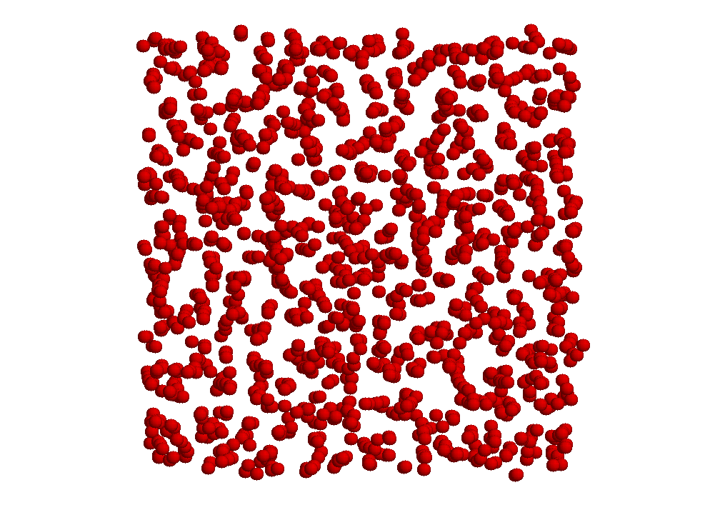а) | 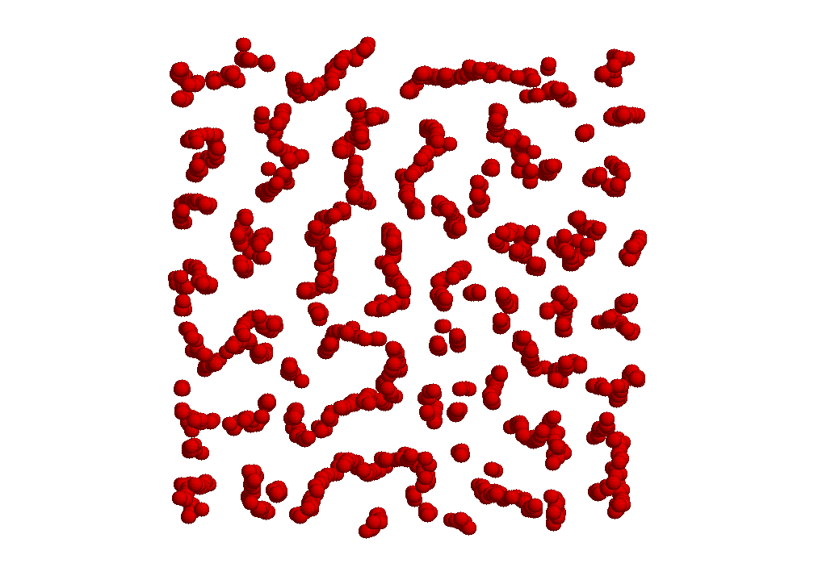б)
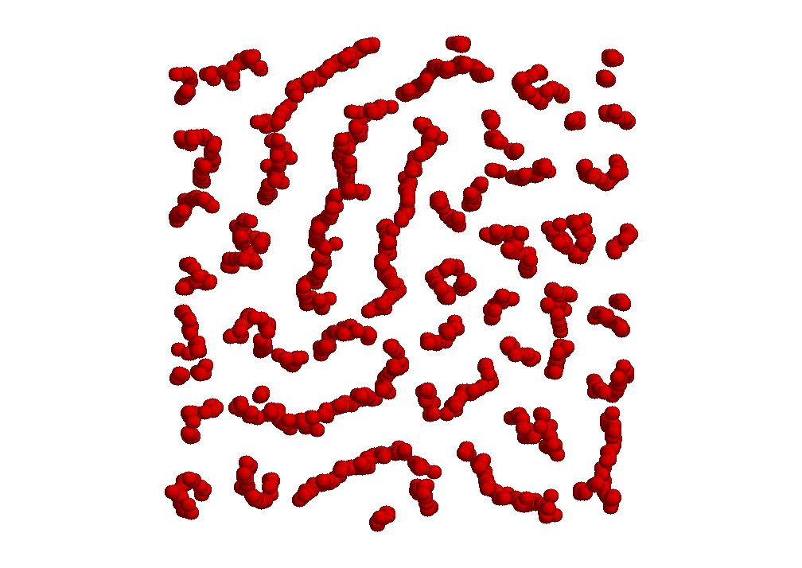в) | 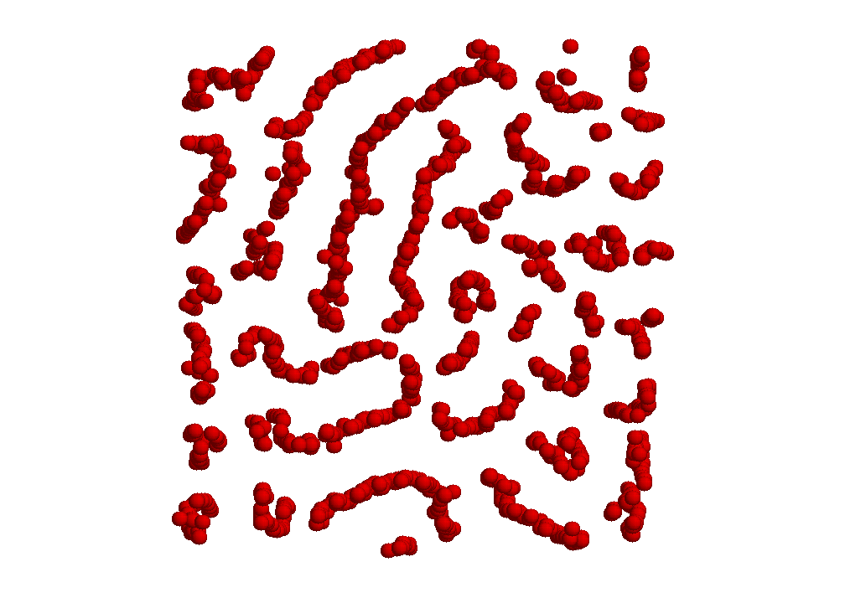г)
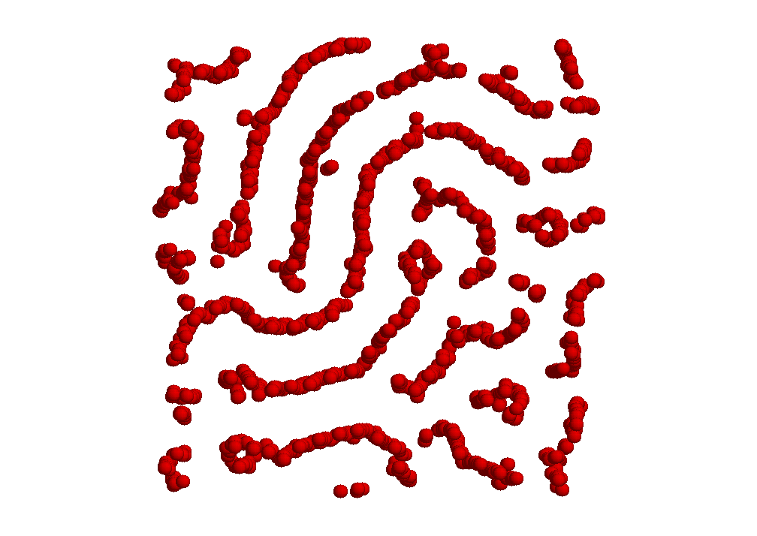д) | 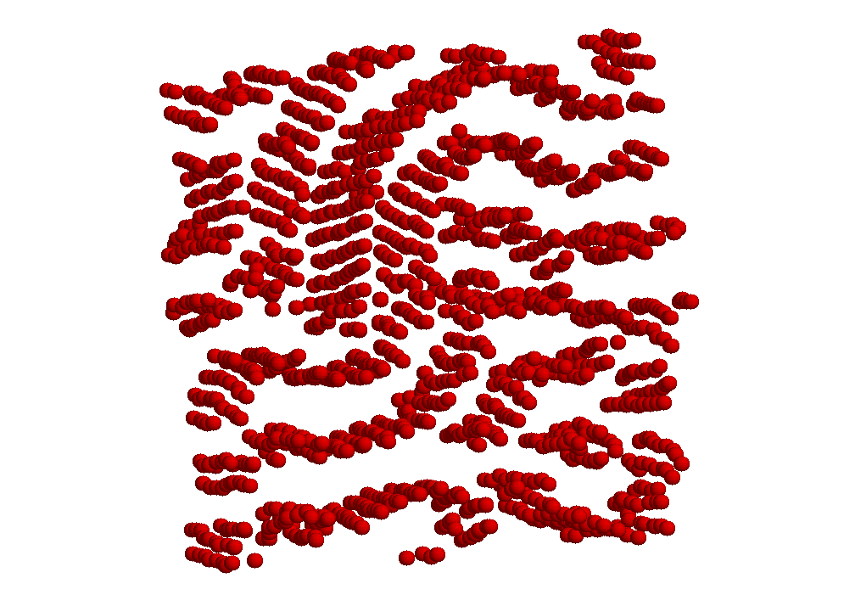д’)
Рис.5. Изменение структуры магнитореологической суспензии (частицы феррита в масляной среде) во времени при наложении магнитного поля величиной 10⁻² мТ, (вид вдоль силовых линий внешнего поля), а-д – стадии процесса, д’) - то же, что и д), но вид сбоку. Температура 300К. В расчетной ячейке 1600 частиц.

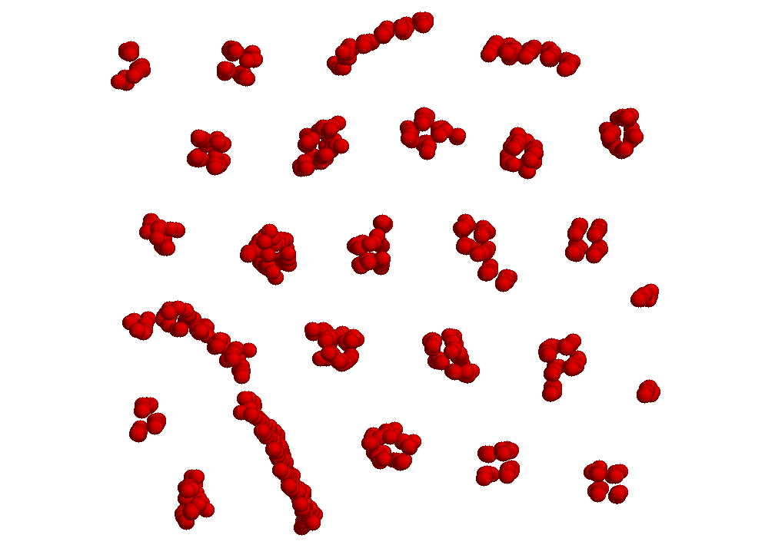 | 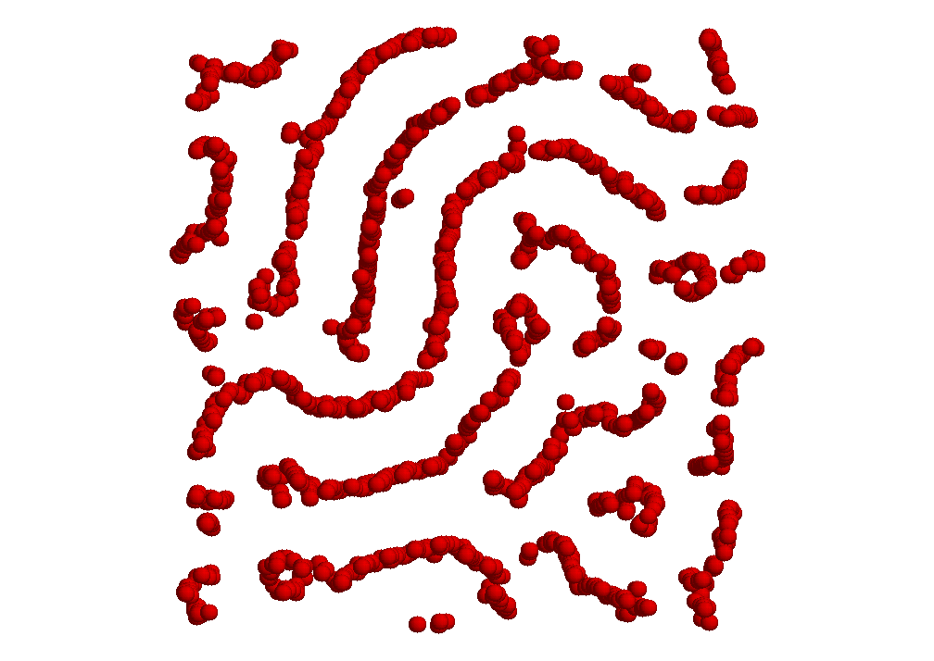
а) | б)

Рис.6. Структура магнитореологической суспензии (вид вдоль силовых линий внешнего поля) для различной объемной доли дисперсной фазы (частиц феррита): а - 10%, б - 16%. Магнитное поле - 0.01 мТ. Температура – 300 К.
Последовательность а-д рис.5 (вид вдоль силовых линий внешнего поля) демонстрирует процесс формирования равновесной структуры магнитореологической суспензии во времени. Для сравнения на рис.6 представлены результаты, полученные в ходе вычислительных экспериментов для МРЖ на основе феррита с различной концентрацией дисперсной фазы – 10% (в расчетной ячейке объема 1000 частиц) и 16% (в расчетной ячейке объема 1600 частиц). Сопоставляются только равновесные структуры, сформировавшиеся при наложении магнитного поля величиной 10⁻² мТ.
Из рисунка 6 видно, что цепочки частиц «разреженной» суспензии (10% дисперсной фазы) группируются в «колонны» (как правило, в колонне 4 цепочки) или изогнутые однослойные «ленты» (5-7 цепочек). В плоскости, перпендикулярной направлению магнитного поля, колонны образуют гексагональную решетку. Частицы более «плотной» среды (16% дисперсной фазы) собираются в складчатые поверхности толщиной в одну частицу.
На последующих этапах моделирования анализировали более сложные системы магнитореологических сред, а именно, содержащие два разнородных типа частиц твердой фазы. Наряду с ферритовыми частицами в представительном объеме среды присутствовали частицы из немагнитного материала (частицы технического углерода того же диаметра). На одну ферромагнитную частицу в расчетной ячейке объема приходится 0,6 немагнитных частиц (т.е. 1000+600 и 1600+960 частиц соответственно). Данные моделирования представлены рис.7.

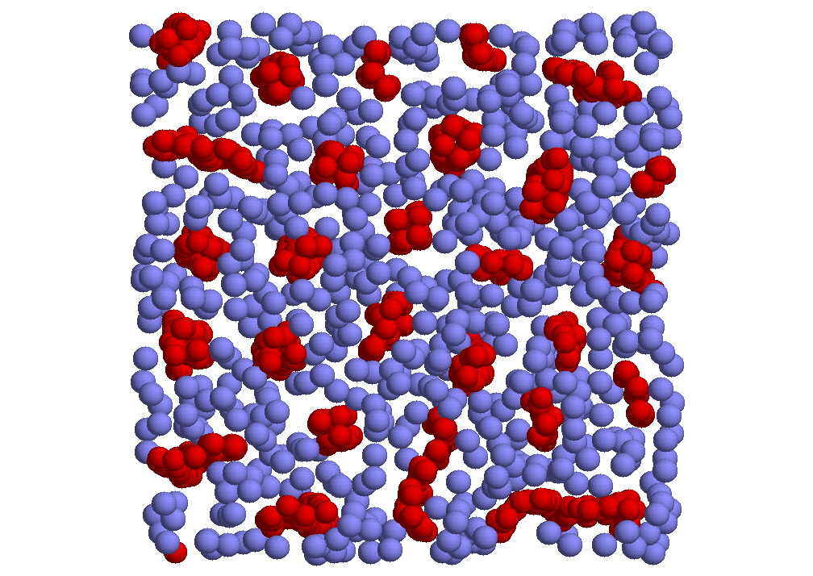 | 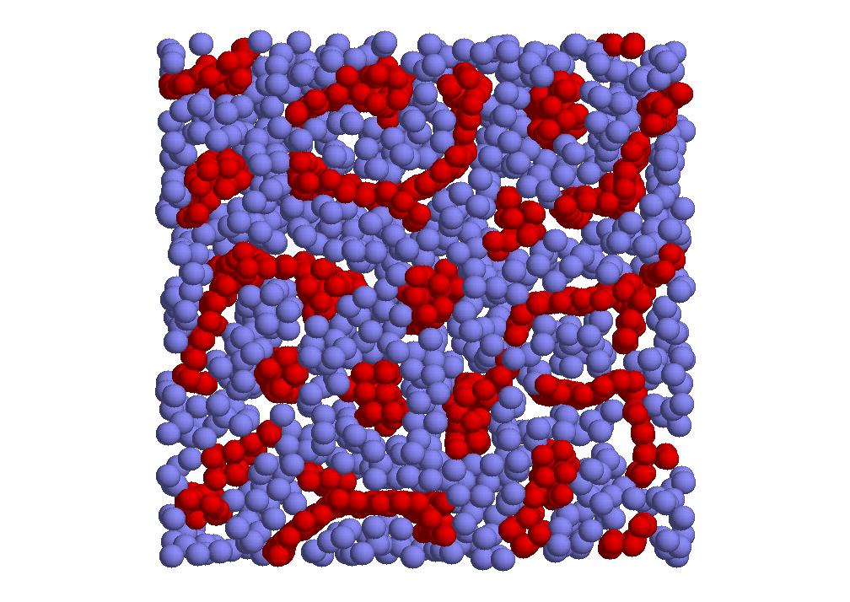
а) | б)
Рис.7. Структура магнитореологической суспензии, содержащей магнитные и немагнитные частицы дисперсной фазы. Магнитное поле – 0.01 мТ. Температура – 300 К. а) в расчетной ячейке объема 1000 ферромагнитных и 600 немагнитных частиц, б) в такой же ячейке - 1600 и 960 частиц, соответственно.

Видно, что в более разреженной системе структура колонн ферромагнитных частиц практически не изменяется при добавлении немагнитных частиц. В то же время элементы структуры более плотной смеси сильно фрагментируются, образуя однослойные ленты и более толстые колонны из 5-7 цепочек.
Следует отметить, что представленные данные впервые позволяют получить трехмерную картину распределения магнитных частиц МРЖ в магнитном поле и оценить их пространственную конфигурацию.
Предложенные подходы и алгоритм вычисления дают возможность описания поведения МРЖ с различной концентрацией магнитных частиц и анализа их свойств для реального кластера магнитореологической среды, содержащего до миллиона частиц твердой фазы. В последнем случае предполагается проведение моделирования на суперкомпьютере в параллельном режиме.

ЗАКЛЮЧЕНИЕ

Обзор литературы по реологии и практике использования ЭРЖ и МРЖ показывает чрезвычайно высокий интерес к данному классу материалов как в теоретическом, так и прикладном аспектах. К сожалению, работы в этой области в нашей стране практически отсутствуют. Это объясняется отсутствием, с одной стороны, соответствующих средств измерения реологического поведения таких материалов, а с другой стороны - долгосрочных программ практического использования этих новых чрезвычайно перспективных материалов с управляемыми свойствами в прикладных целях.
Результаты проведенных расчетов показали высокую информативность модельных оценок, проводимых на базе вычислительных экспериментов методом Монте-Карло. Из первых принципов получена чрезвычайно полезная информация о формировании равновесных ЭРЖ и МРЖ структур в электрических и магнитных полях и визуализирована ее конкретная объемная конфигурация, в частности показано образование спиралевидных структур в МРЖ. Можно констатировать, что вычислительные эксперименты подобного рода – надежный путь получения конкретной прямой информации об объемной структуре таких сред в электрических и магнитных полях и динамике ее изменения в механических силовых полях. Данное обстоятельство чрезвычайно важно, учитывая сложность получения подобных оценок прямыми методами визуализации (например, дифракционным рассеянием лазерных лучей [8]).
Результаты по моделированию структур МРЖ, полученные в ходе выполнения настоящей работы, авторы сопоставляли с некоторыми известными из литературы данными прямых исследований структуры магниточувствительных сред [8]. Отмеченная достаточно четкая визуальная корреляция прямых наблюдений и оценок, получаемых в ходе виртуальных экспериментов, свидетельствует о корректности предложенных алгоритмов и рекомендуемого метода компьютерного эксперимента.
Подробная интерпретация структурно-механических характеристик и физико-механических параметров ЭРЖ и МРЖ, получаемая на базе компьютерных экспериментов методом Монте-Карло, будет продолжена в последующих работах.

ЛИТЕРАТУРА

- P.M. Adriani, and A.R. Gast A microscopic model of electrorheology. Phys. Fluids, 1988, v.31, pp.2757-2768.
- R.T. Bonnecaze and J.F. Brady Dynamic simulation of an electrorheological fluid. J. Chem. Phys., 1992, v.96, pp.2183-2202.
- A.M. Kraynik, R.T. Bonnecaze and J.F. Brady Electrically induced stresses in ER fluids: The role of particle chain structure. in Electrorheological Flyids Mechanisms, Properties, Structure, Technology and Applications, edited by R. Tao, Proceedings of the International Conference on Electrorheolodicul Fluids, Carbondale, Word Scientific, Singapore, 1992, pp.59-74.
- J.E. Martin and R.A. Anderson Chain model electrorherheology, J. Chem. Phys., 1996, v.104, pp.4814-4827.
- D.J. Klindenberg, Frank Van Swol, and C.F. Zukoski The small shear rate response of electrorheolodical suspensions simulation in the point – dipole limit. J. Chem. Phys., 1991, v.94, N9, pp.6160-6169.
- R. Tao and Qi Jiang Simulation of structure formation in electerheological fluid. Phys. Rev. Lett., 1994, v.73, pp.205-208.
- Шульман З.П.., Кордонский В.И., Магнитореологический эффект, Минск, Наука и техника, 1982.
- Диканский Ю.Н., Нечаева О.А., Структурные превращения в магнитной жидкости в электрическом и магнитном полях, Коллоидный журнал, 2003, т.65, №3, с.338-342.
- Кашевский Б.Э., Когерентные дисперсные структуры в магнитных суспензиях, Коллоидный журнал, 2003, т.65, №3, с.352-355.
- Яновский Ю.Г., Згаевский В.Э., Карнет Ю.Н., Образцов И.Ф. Электрореологические жидкости. Теоретические и экспериментальные подходы к их описанию, Физическая мезомеханика, 2003, т.6, №6, с.61-69.
- Л.Д. Ландау, Е.М. Лифшиц Электродинамика сплошных сред. М., Наука, 1982, 620 с.
- Metropolis N.A., Rosenbluth A.W., Rosenbluth M.N., Teller A.H., Teller E., J. Chem. Phys., 1953, v.21, pp.1087-1092.
- Франк Ф., Мизес Р. Дифференциальные и интегральные уравнения математической физики. М.-Л., ОНТИ, 1937, 998 с.
- Тамм И.Е. Основы теории электричества. М., Наука, 1976, 616 с.

Поступила в редакцию 2 сентября 2003 года.

Работа выполнена при финансовой поддержке РФФИ (грант №02-01-01060) и Межсекционной программы фундаментальных исследований ОЭММПУ РАН (гос.контракт №10002-251/ОЭММПУ-13/079-077/190603-772).

